Домашнее задание № 17.
- На место пропусков вставь нужный предлог: про, от, в, с.
3. Вставь пропущенные буквы Р — Л в слова. Запиши слова, выдели буквы Р — Л.
К_Ы_0 П_ОВО_ОКА
ЭСКА_АТО _ЫБО_ОВ
ЗЕ_КА_0 КА_НАВА
К—ОКОДИ _АБИ_ИНТ*
4. Прочитай слова. Поменяй букву Ч на Щ или наоборот. Запиши слова парами. Сравни по
написанию, звучанию и значению слова каждой пары. Образец: плач — плащ ...
ЩЕТКИ - ПОМОЧЬ -
ГОРЯЧИЙ - ЩАДИТ -
ЩЁЛКА - ТАЩУ -
5. Логопедическая математика. Запиши получившиеся слова.
Света — та + ча щу + рука — ру роща — ро + вель
6.

7.

8.
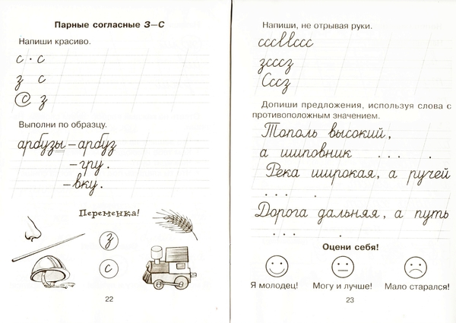

9.

10. Спиши, исправляя ошибки. Обозначь карандашом орфограммы.

